青少年机器人技术等级考试实际操作试卷（二级）
分数：100.00 题数：5

一、模型认知（共4题，共20分）
1. 按照凸轮形状划分种类，以下存在的有哪些？（ ）
A、盘形凸轮
B、移动凸轮
C、圆柱凸轮
D、齿型凸轮
题型：多选题
答案：A|B|C
难度：一般
试题解析：

2. 关于该模型中凸轮机构说法正确的是？（ ）
A、从动件的运动规律取决于凸轮的轮廓曲线
B、从动件的摆动频率没有规律
C、从动件的运动周期与凸轮的运动周期有关
D、从动件的运动周期一定等于凸轮的转动周期
题型：多选题
答案：A|C
难度：一般
试题解析：

3. 下列选项在模型中出现的有那些？（ ）
A、凸轮
B、电动机
C、机架
D、从动件
题型：多选题
答案：A|B|C|D
难度：一般
试题解析：

4. 关于该模型中采用的凸轮机构说法正确的有哪些？（ ）
A、采用的是盘形凸轮
B、凸轮机构采用的是摆动型从动件
C、凸轮机构采用的直动型从动件
D、采用了滚子从动件
题型：多选题
答案：A|B
难度：一般
试题解析：

二、实际操作（共1题，共80分）
5.
搭建说明：
请考生参考样例制作一个舂米机模型。

搭建要求：
&nbsp; (1) 具备舂米机大体框架，模型具有稳定性；
&nbsp; (2) 具备凸轮机构；
&nbsp; (3) 传动方式任意选择；
&nbsp; (4) 启动电机，舂米机开始舂米动作。

案例样图：
以下列举了相关器材模型样例，考生可任选其一作为参考。

器材说明：
样例器材选自经中国电子学会评审通过的青少年机器人技术等级考试一级、二级适用器材。仅供参考，不作为考试评审的唯一依据。&nbsp;

样例1
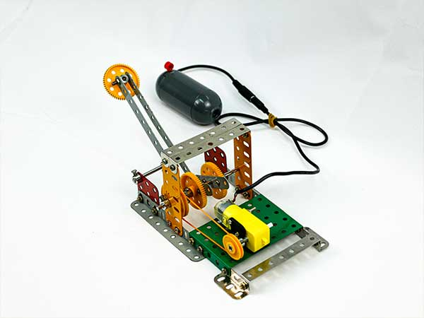

样例2
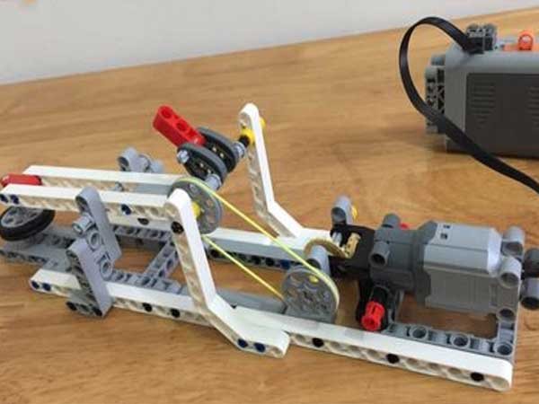

样例3
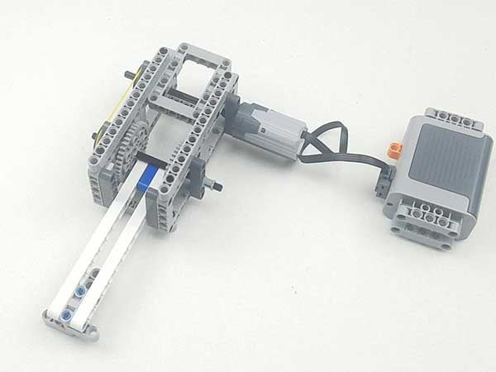

样例4
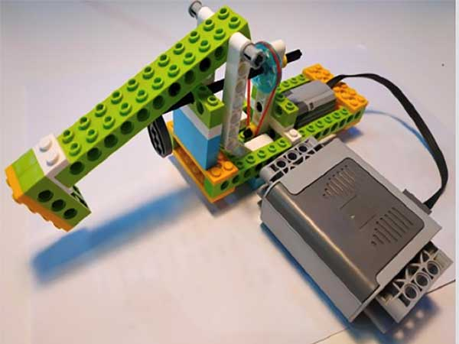

样例5
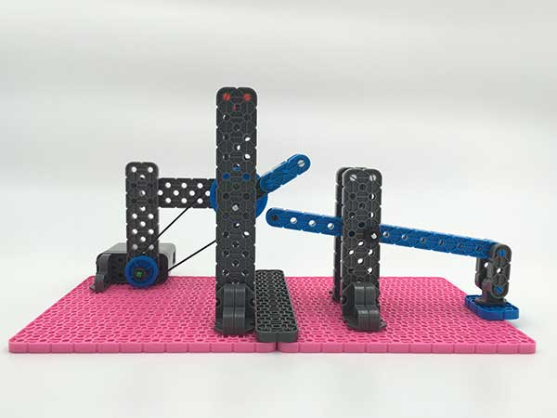

样例6
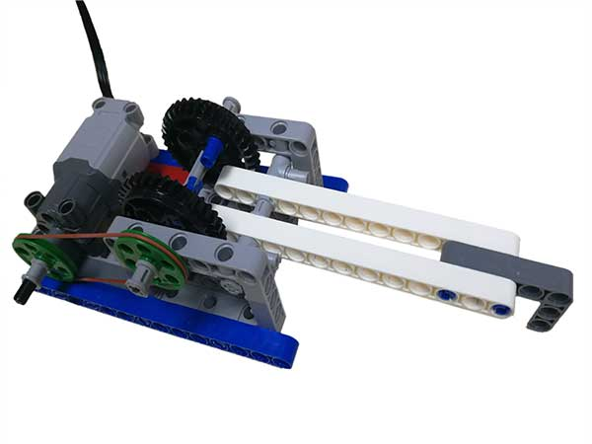

题型：简答题
答案：
难度：一般
试题解析：

